**«От Древней Руси до новой России»** под таким названием в рамках библиотечного проекта «Библиотечный фитнес» «Качай и мышцы, и мозги» состоялся урок патриотизма, посвященный Дню России. На мероприятие в детскую библиотеку станица Кавказская 11 июня были приглашены учащиеся летнего лагеря МБОУ СОШ №14. Встреча началась с рассказа об истории праздника. Специалисты библиотеки рассказали о том, что Россия – это независимое государство, имеющее свою территорию, свой государственный язык, свои законы. Дети активно приняли участие в беседе, отвечали на вопросы. Все вместе рассуждали о Родине и патриотизме.

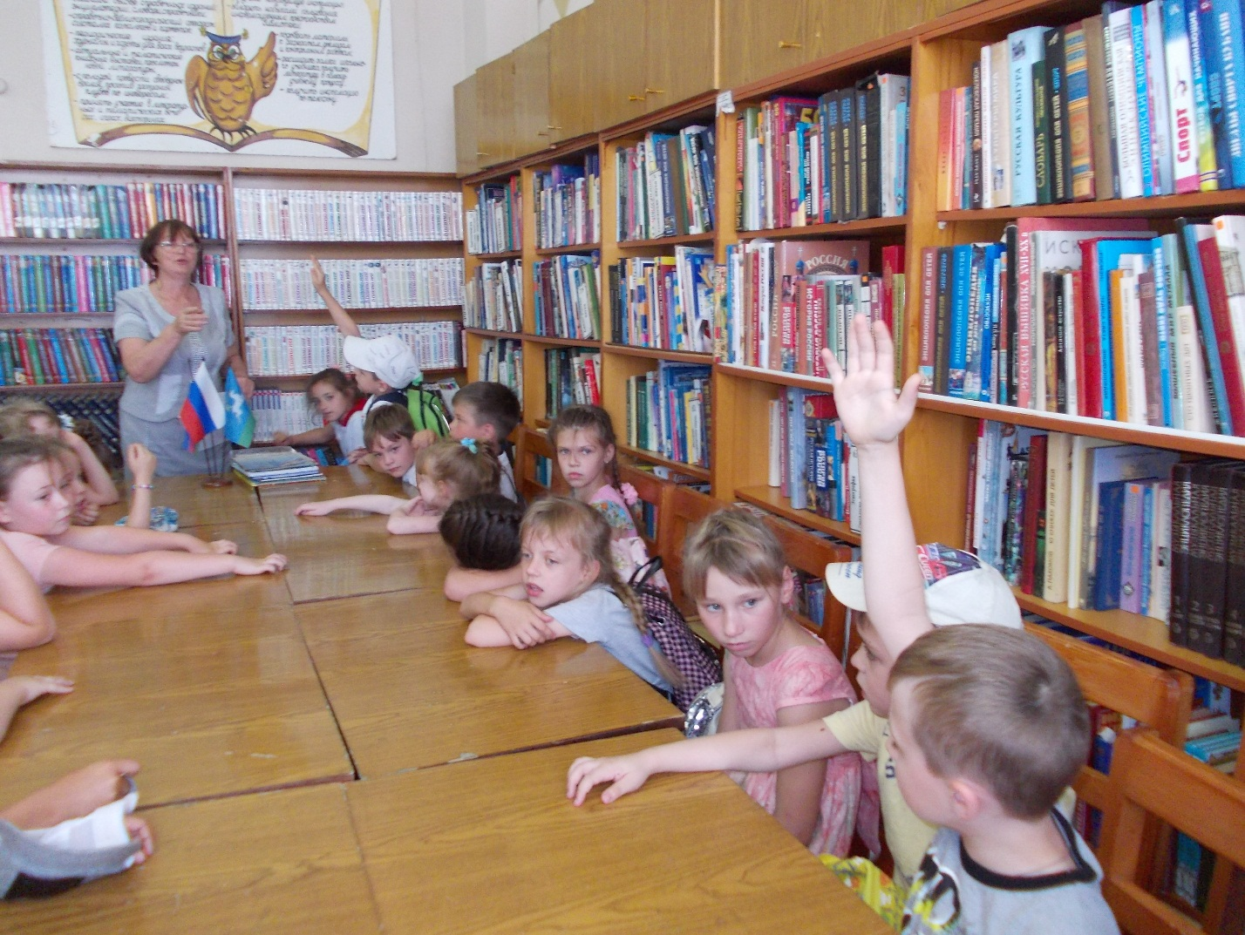

Неподдельный интерес у детей вызвала наглядная информация и беседа о символах Российской государственности. Ребята узнали историю Российского Флага, послушали Гимн Российской Федерации, обсудили изображение Герба России.

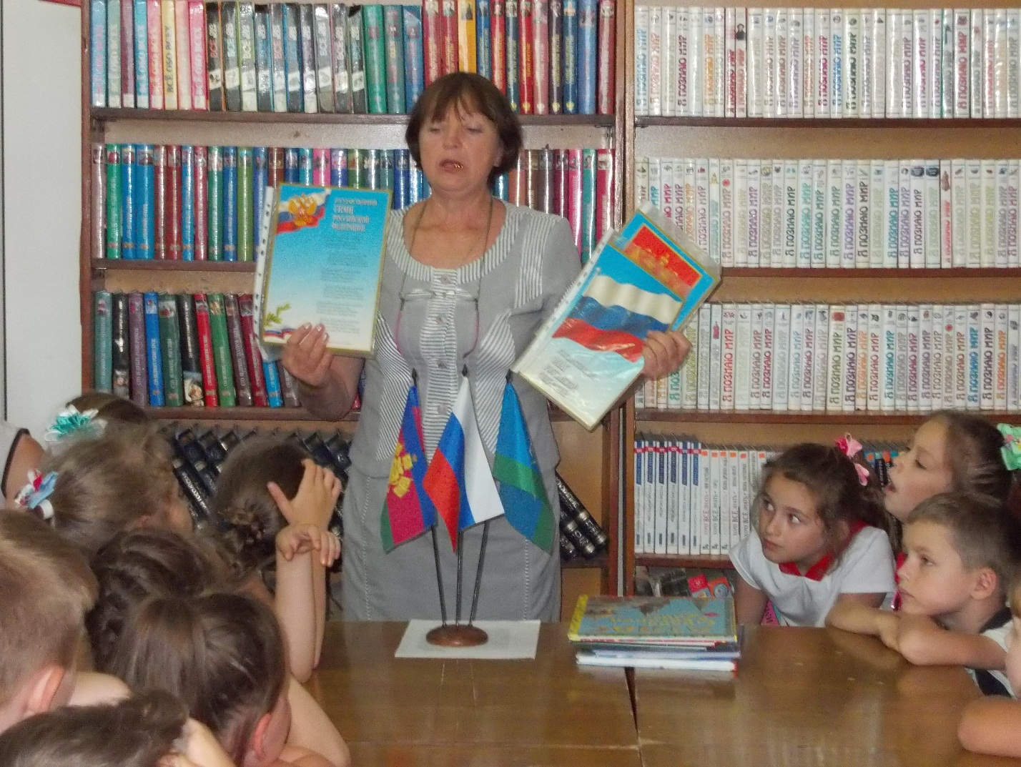

В завершении мероприятия специалисты библиотеки поздравили ребят с наступающим праздником и пригласили принять участие в праздничных мероприятиях, проходивших в станице.